Министерство науки и высшего образования Российской Федерации
Федеральное государственное бюджетное образовательное учреждение
высшего образования
«Вятский государственный университет»
Колледж ВятГУ

ОТЧЕТ
ПО ПРАКТИЧЕСКОЙ РАБОТЕ №4
«АНАЛИЗ ПРЕДМЕТНОЙ ОБЛАСТИ. ОБЗОР АНАЛОГОВ»
«УЧЕБНАЯ ПРАКТИКА»

Выполнил: студент учебной группы
ИСПк-204-52-00
Пеньков Д.С.

Преподаватель:
Гюльмамедова Л.Э.

Киров
2026

Цель работы – описать правила игры или основные функции программного продукта, сделать обзор аналогичных программ.

Задание 1. Описание правил приложения
Карточная игра "21" (также известная как "Blackjack" или "Очко") - это классическая карточная игра, в которой игрок соревнуется против дилера. Цель игры - набрать сумму очков, максимально близкую к 21, но не превышающую её.
Ключевые правила:
- Используется стандартная колода из 52 карт
- Значения карт:
  - Карты от 2 до 10 - по номиналу
  - Валет, Дама, Король - 10 очков
  - Туз - 1 или 11 очков (выбирается оптимальный вариант)
- Игрок и дилер получают по две карты
- Игрок видит все свои карты и одну карту дилера
- Игрок может брать дополнительные карты (действие «хит»)
- Игрок может остановиться в любой момент (действие «стенд»)
- Дилер обязан брать карты, пока сумма очков менее 17
- Дилер останавливается при сумме 17 и более очков
- Блэкджек (туз + 10-очковая карта) - лучшая комбинация.

Задание 2. Описание возможностей пользователя
- Начало игры: Запуск новой игры с автоматической раздачей карт
- Управление ходом: Возможность брать дополнительные карты или останавливаться
- Отслеживание счета: Видение текущей суммы очков игрока и дилера
- Навигация по игре: Возможность начать новую игру после завершения раунда
- Обучение: Доступ к справочной информации по правилам игры
- Статистика: Отслеживание результатов предыдущих игр (в перспективе)
Задание 3. Обзор аналогов
Аналог №1
Blackjack от Microgaming Платформа: мобильные приложения
https://www.casinoz7.com/game/classic-blackjack-microgaming.html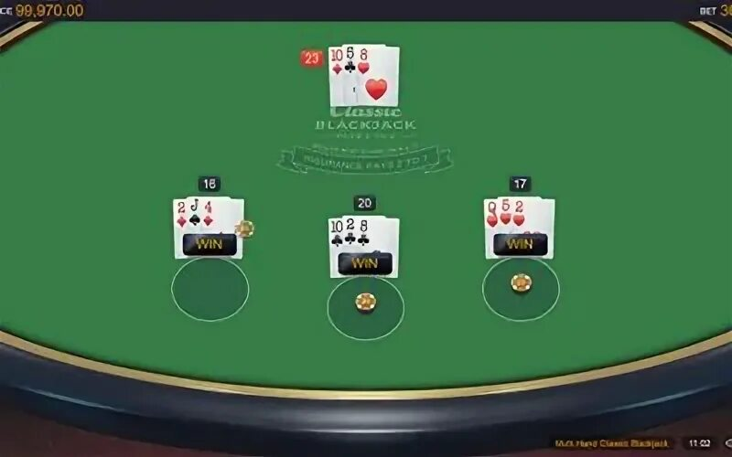Преимущества:
- Профессиональная реализация с графическим интерфейсом
- Реалистичная анимация карт
- Поддержка различных стратегий игры
- Наличие системы ставок
- Кроссплатформенность (работает на ПК и мобильных устройствах)
Недостатки:
- Требует подключения к интернету
- Присутствуют элементы азартной игры
- Может требовать регистрации
- Избыточная сложность для образовательных целей
Аналог №2
21: Blackjack от Brainium Studios Платформа: iOS, Android
ссылка
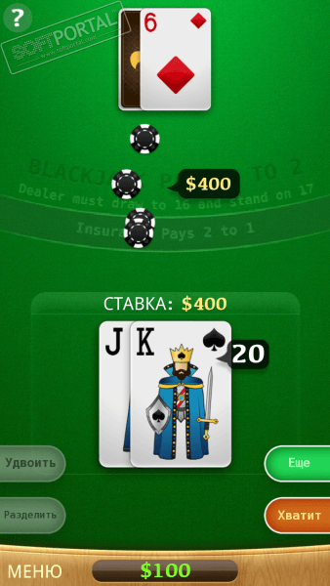
Преимущества:
- Удобный мобильный интерфейс
- Несколько режимов игры
- Возможность игры без интернета
- Подробная статистика игр
- Реалистичные звуковые эффекты
Недостатки:
- Содержит рекламу
- Требует установки приложения
- Ограниченная кастомизация
- Платная версия для отключения рекламы
Аналог №3
Консольный Blackjack на Python Платформа: Кроссплатформенное консольное приложение
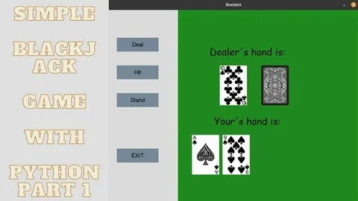
Преимущества:
- Простой и понятный интерфейс
- Легковесное приложение
- Не требует установки
- Идеально для образовательных целей
- Полностью бесплатно
Недостатки:
- Отсутствие графического интерфейса
- Ограниченная функциональность
- Минималистичный дизайн
- Нет поддержки мультиплеера

Вывод
Анализ существующих решений показал, что большинство реализаций игры «21» имеют следующие ключевые недостатки: написать тут предложением, а не пунктами
Образовательные технологии могут быть избыточно сложными, содержать рекламу или требовать оплаты, включать необходимость установки дополнительного программного обеспечения, а также не иметь прозрачной системы алгоритмов (особенно в коммерческих версиях) или ориентироваться на азартные игры вместо обучения.
Разрабатываемый продукт должен устранить эти недостатки, предоставив: тут точно также предложением
- Бесплатную образовательную версию без рекламы
- Прозрачную логику работы алгоритмов
- Простой и понятный интерфейс
- Кроссплатформенность без необходимости установки
- Возможность изучения основ программирования через анализ кода игры
Уникальные особенности разрабатываемого продукта:
- Образовательная направленность (демонстрация алгоритмов)
- Открытый исходный код для изучения
- Минималистичный дизайн, не отвлекающий от сути игры
- Подробные комментарии в коде для начинающих программистов
- Возможность модификации правил для экспериментов.

